客户返点结算：按约定核算与记录查询｜云上订货系统
客户约定、逐单门槛、KHJS审核与预存款结果分别核对。

从PC客户返点进入，先分清约定对象和结算账户
客户返点用于企业与某个客户约定的订货返还，核对的是该客户的订单、返点比例和结算单。PC管理端从“营销 → 客户返点”，页面分为“返点客户”和“返点结算”两页签：前者查看客户是否启用及其约定，后者查询已经生成的客户返点结算单。先确认当前企业、操作身份和客户名称，再进入对应页签，避免把别家客户或别类奖励放进本期账。
客户返点、客户分销和员工提成各有对象。客户分销围绕推广上级、商品佣金或邀请奖励；员工提成按员工方案处理；客户返点按客户档案约定的月度或季度、门槛与比例生成结算。手机商城里的“客户返利”显示开关，不能作为专用客户返点已开通的证明，员工下单分析与业绩统计也不能替代返点结算明细。
管理PC是本篇设置、审核与结算查询的主要入口；手机管理端预存款明细只能补查余额记录，不据此认定手机上具备同样的返点审核入口。菜单未出现时，保留登录身份、企业和实际页面，交由管理人员核对功能与岗位权限；具体功能开放条件应由管理员在本企业实际页面核对。能打开菜单也不等于可以为所有客户调整返点或执行结算。
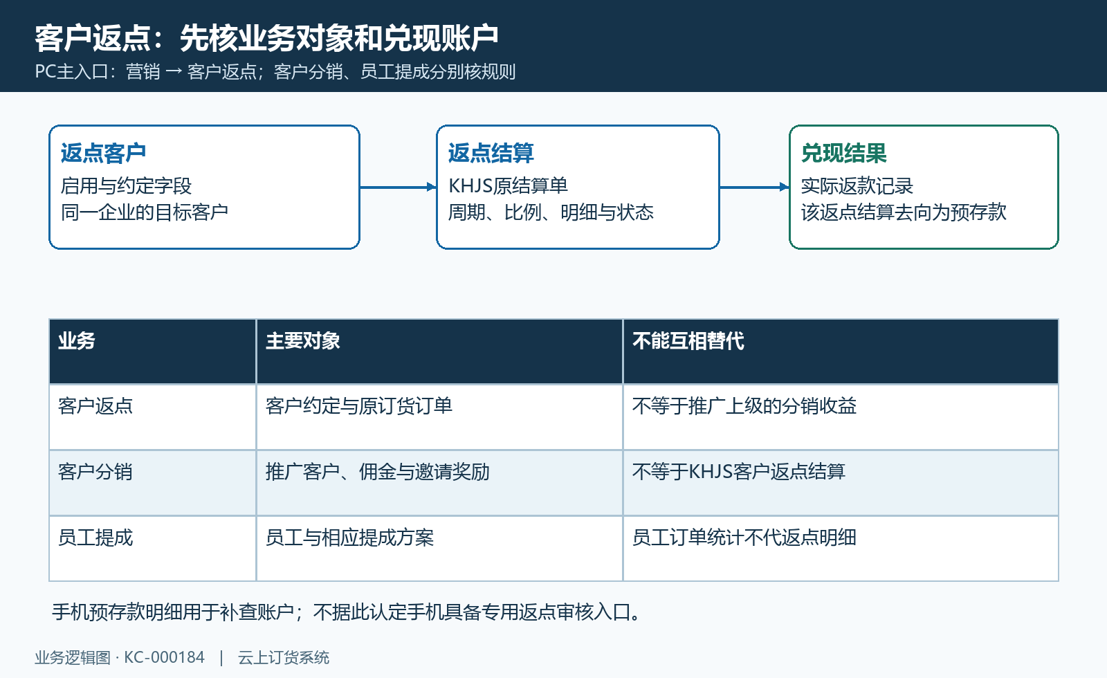
图1：PC专用客户返点对象、设置与原结算的关系。

先记录客户启用、周期、门槛、比例和生效时间
在“返点客户”找到目标客户，打开返点设置，核对“是否返点”“返点周期”“返点金额下限”“返点比例”和“返点生效时间”。周期选项为月度和季度，比例填写百分数；页面对门槛提供金额格式校验，对比例提供数字及不超过百分之百的校验，生效时间是必要项。初次没有周期资料时页面采用月度初值，不能把这个初值当成企业已经约定的周期。
约定应写清具体客户、周期、门槛数额、比例及何时开始，例如“客户甲，月度，门槛一千元，百分之五”，并说明退货按何种记录冲减。本页专用设置不包含按商品逐个选择、按销售目标分档或按回款比例自动变动的字段，采用其他合同口径前先确认本企业实际支持范围。需要另一种合同口径时，先确认产品是否支持，不用备注代替系统计算条件。
已有设置先记录原生效时间，再与本期规则对照；页面可填写日期不等于变更后会回溯全部订单。启用和禁用操作的页面可见条件还涉及原返点比例是否为正数。核对时同时看启用状态和比例，不能只看某个按钮消失就认定功能失效。客户新设置与已经生成的结算单分开保存：单据中保留的返点比例、周期和金额应按原记录解释，事后改客户比例不等于原单自动重算。
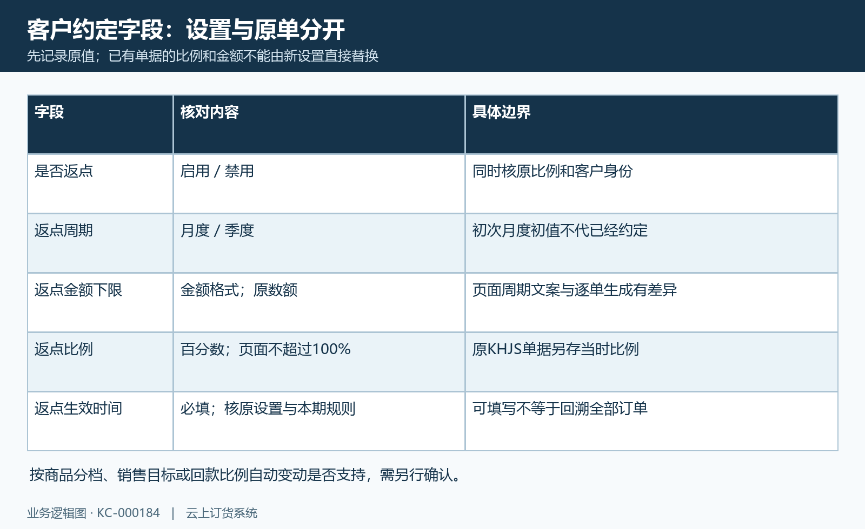
图2：启用、周期、门槛、比例及开始时间按原值核。

周期先核财务确认时间，再核订单是否已经占用
月度候选取上一个自然月的范围，季度取前面连续三个月的对应范围。窗口按服务日期计算，“季度”不等于只在固定季末日运行，也不保证每天生成。实际执行频次和日期边界由负责人结合本企业生成记录核对。
订单进入候选范围使用财务确认时间，而不是下单时间、收款时间或订单完成时间。例：订单在九月末下单、十月才财务确认，即使销售在九月看到订单，也不能直接放进九月候选。反过来，财务确认在周期内的订单是否计入，还要满足当前企业、有效订单、客户启用返点以及订单自身返点状态等条件。有效状态范围包括待出库、部分出库、待发货、部分发货、待收货、部分收货与完成，并非只有完成订单。
订单的返点状态还用来避免同一订单重复进入正常结算：待结算的订单才参加候选，生成明细后进入结算中，完成返款后转结算完成。查不到某单时先核财务确认时间与原返点状态，再查订单状态，不能通过重建订单来补数。客户没有符合条件的订单时候选处理不会为其生成对应结算；此前已有结算记录、开始时间条件等也会影响是否继续生成，需要回到客户原设置和原结算记录说明缺单原因。
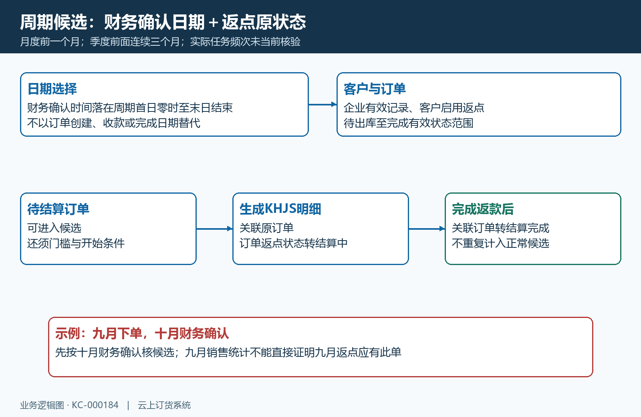
图3：周期按财务确认时间与原返点状态选取。

门槛和退货必须逐单对照，汇总金额不能直接套比例
结算列表的订单金额、退款金额和返点金额对应不同列。生成时先取每张订单的原订单金额减原退货金额，形成该单净订货金额；对满足条件的订单按客户比例计算返点，并将每单结果保留到两位小数后累计。退款金额列取关联退货金额，不能仅凭页面名称认定它就是银行已经退款的金额。不能将员工提成、成本或手续费自行套入客户返点计算，也不能套用分销毛利公式。
门槛存在需要重点核对的口径差异：设置页文字表述是周期内实际订货金额超过门槛，但生成处理按每张订单的净订货金额严格大于门槛判断。假设门槛一千元、比例百分之五，甲单一千二百元退货一百元，净额一千一百元，示例返点五十五元；乙单八百元无退货，虽然与甲单合计一千九百元，逐单判断仍不把乙单纳入；丙单净额恰好一千元也不满足“大于”。不能直接用一千九百乘百分之五得到九十五元作为系统必然结果。
生效时间使用原设置与对应周期核对，不直接当作每张订单晚于约定开始日的证明。客户开始时间与周期窗口存在疑问时，保留原设置、周期及订单供负责人核对；季度首次结算还要核月份条件。不为迎合预期修改日期或比例反复试算。
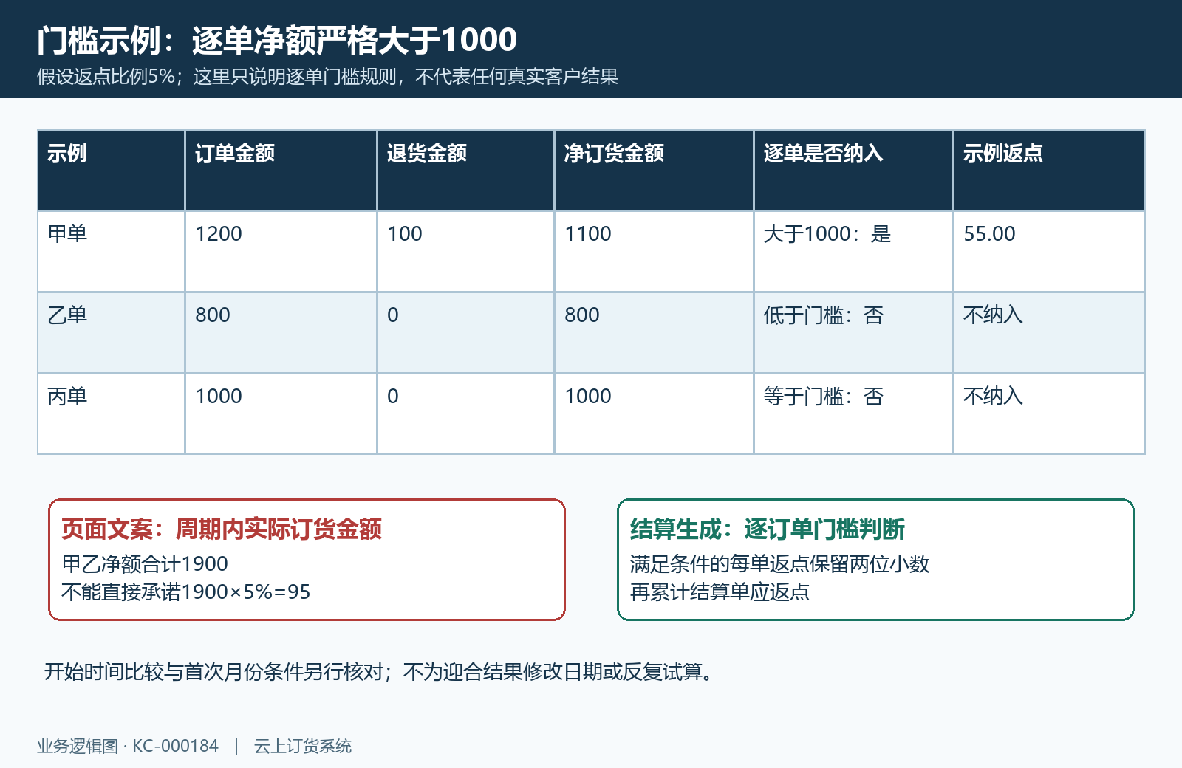
图4：一千元门槛与百分之五比例的逐单退货算例。

审核前核同一KHJS结算单，驳回后保留原轨迹
进入“返点结算”点击单号打开详情，先核客户、结算周期、订单金额、退款金额、返点比例和应返点金额，再进入关联订单页签逐条核订单号、订单金额、退款金额、返点金额及订单状态。专用结算单号带有KHJS标识，可用于与充值备注对照。详情中的结算时间与列表制单时间应按其页面语义核对，不能直接作为银行付款时间；已返款单另有付款时间、付款人和备注。
待审核单可以审核通过或驳回；通过后进入待返款，实际金额尚未确认。审核应把差异写入审核备注，例如“乙单门槛口径待核”“原退货关联金额需确认”，而不是先完成返款再寻找解释。审核处理核原单状态和版本时间，过期页面或其他人已处理时应刷新原单；不能连续点击不同按钮覆盖原结果，也不能将提示成功当成所有关联明细都已复核。
驳回路径将原单改为驳回，并把关联订单的返点状态恢复为待结算，原驳回单与明细仍应留作审查依据。后续重新生成可能出现新结算单，因此汇总时不能把旧驳回单和新有效单的应返点同时算作已兑现。驳回不等于银行退款或预存款自动冲销。待审核驳回不代表已完成结算也可随意撤销或自动退回预存款。已结差异先查原结算和账户，由负责人核允许的处理方式，不承诺一键取消。
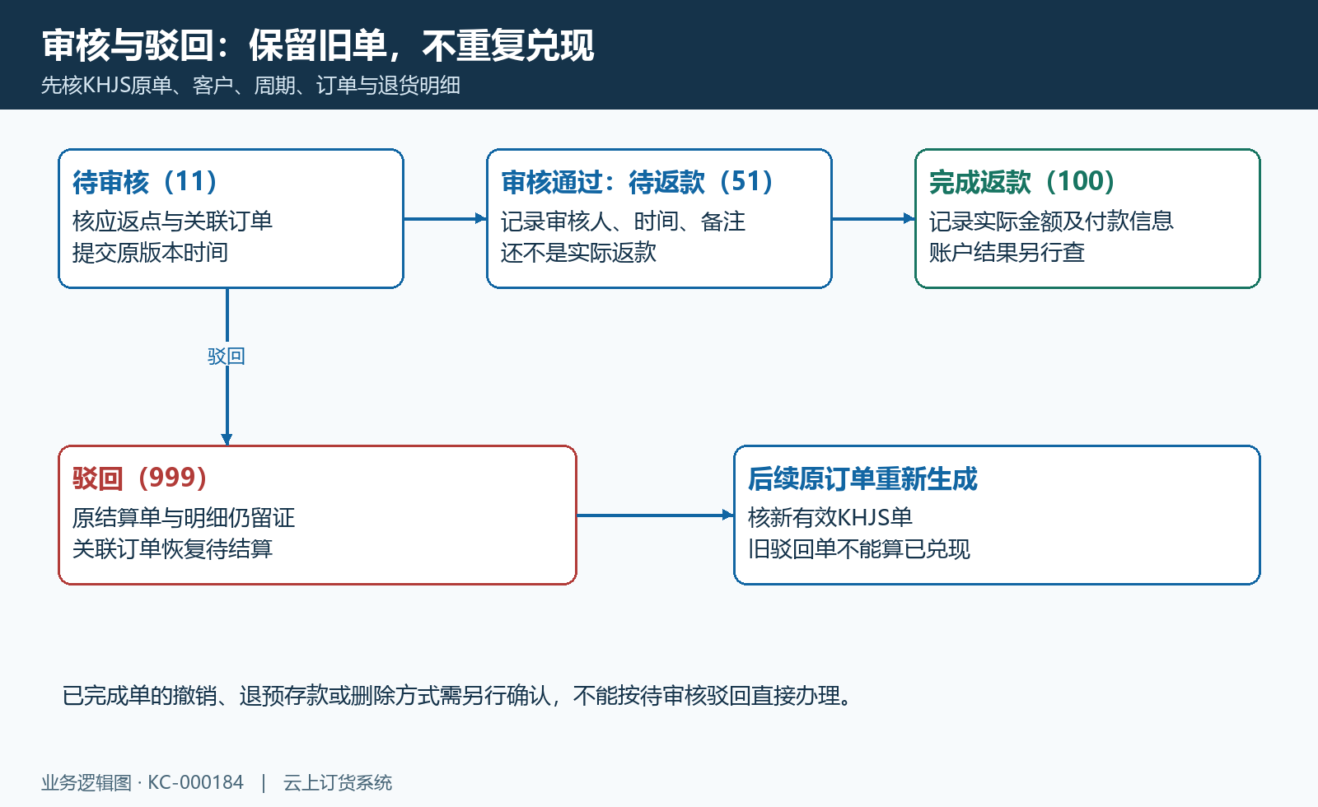
图5：待审核、通过、驳回和重新生成分别保留原单。

完成打款确认实际金额，并核预存款结果
待返款且应返点金额为正数的详情可显示“完成打款”。弹窗填写实际打款金额和备注，页面将金额格式及不超过应返点作为校验条件。填写前先确认原单、应返点、拟返金额和本次约定的兑现方式；实际金额小于应返点时，应说明差额依据，不能把应返点列当成实际已经返还，也不能把客户余额当前数直接填成这笔金额。
完成打款处理，将结算单写为结算完成，记录实际返款、付款人、付款时间及备注，同时调用客户预存款充值处理，并将相关订单返点状态改为结算完成。该充值不生成收款流水。由此“完成打款”的按钮名称不能作为自动银行转账、现金支出、支付通道退款或客户银行卡到账的证据；它也不是增加客户返款余额或分销可提现余额。业务若另有线下支付约定，要将真实支付凭据与系统这笔预存款结果逐项对照，避免同一返点在两种账户中重复兑现。
打开弹窗后重新核应返点与实际金额输入，不能默认初值必定正确。空值、超额或字段不一致时保留原单号和显示值交负责人核对，不盲目确定；页面校验也不能替代保存后原单及预存款金额回查。
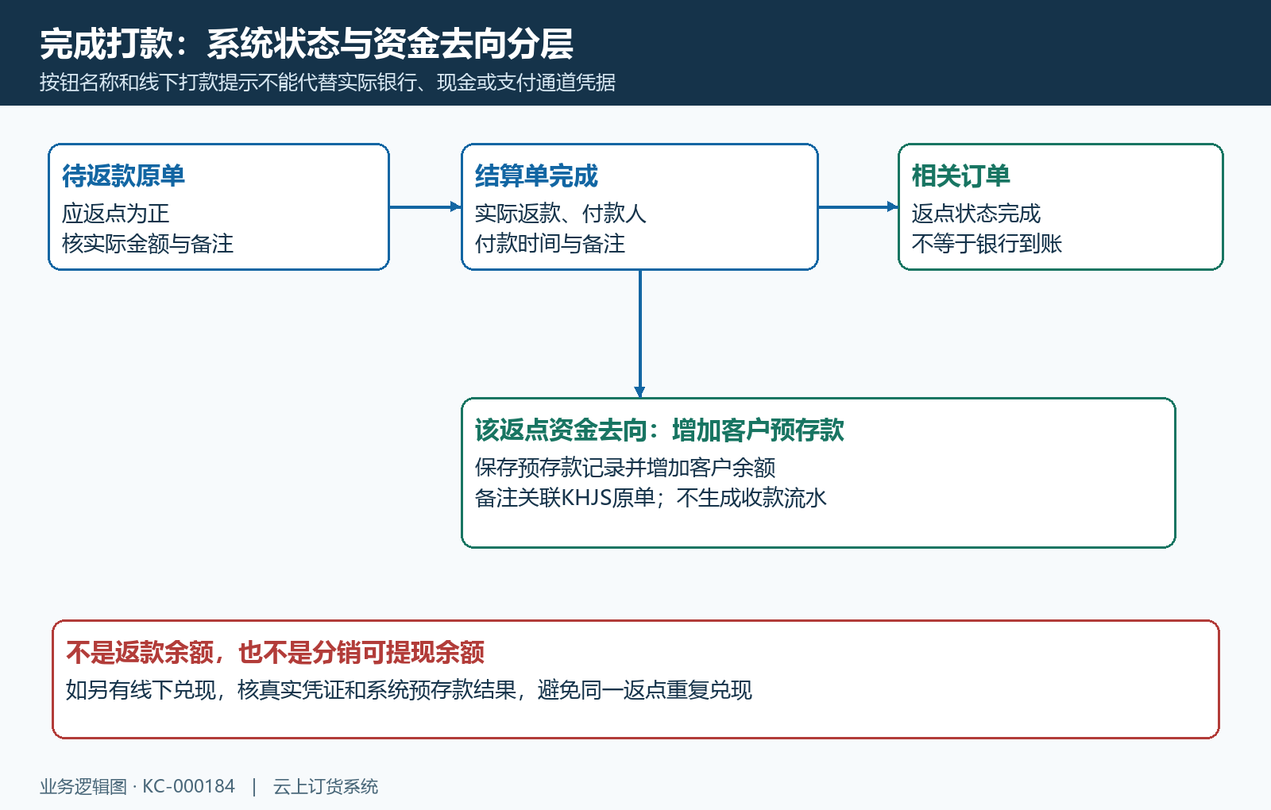
图6：完成打款后核原结算与预存款记录，不代表自动银行转账。

沿原客户查预存款流水，余额与银行结果分别核对
结算完成后，用同一客户查询资金账户与预存款明细。先找与KHJS结算单号关联的备注，核该笔金额、类型、发生时间、创建人和记录所存余额；再对照结算单实际返款、付款时间及备注。预存款余额还可能包含充值、扣款、退单等其他变化，不能要求现在余额恰好等于本次返点，也不能只截图余额增长就认定原单返款金额正确。
PC客户资金页面与手机管理端预存款明细是补查账户记录的方向。手机页面根据所选客户查询，每页十五条，可下拉刷新回第一页再加载更多；默认列表与返款明细的入口需要分清，不能从“返款”字样推断本笔已经入返款余额。PC预存款查询按客户与数据范围、类型和记录创建时间筛选，记录中的发生时间应另外对照原付款时间，跨日期检索时不要仅凭一个日期列判断漏账。
历史图只显示预存款账户类型，来自手工充值入口，不能作为客户返点完成凭据。核本次返款时，原KHJS结算与同客户预存款记录应对应；另有银行或现金支付的，单独核真实凭据，不用系统结算状态代到账。
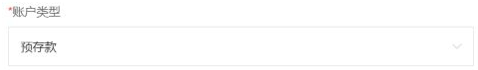
图7：PC历史手工充值弹窗中的账户类型，仅识别预存款。
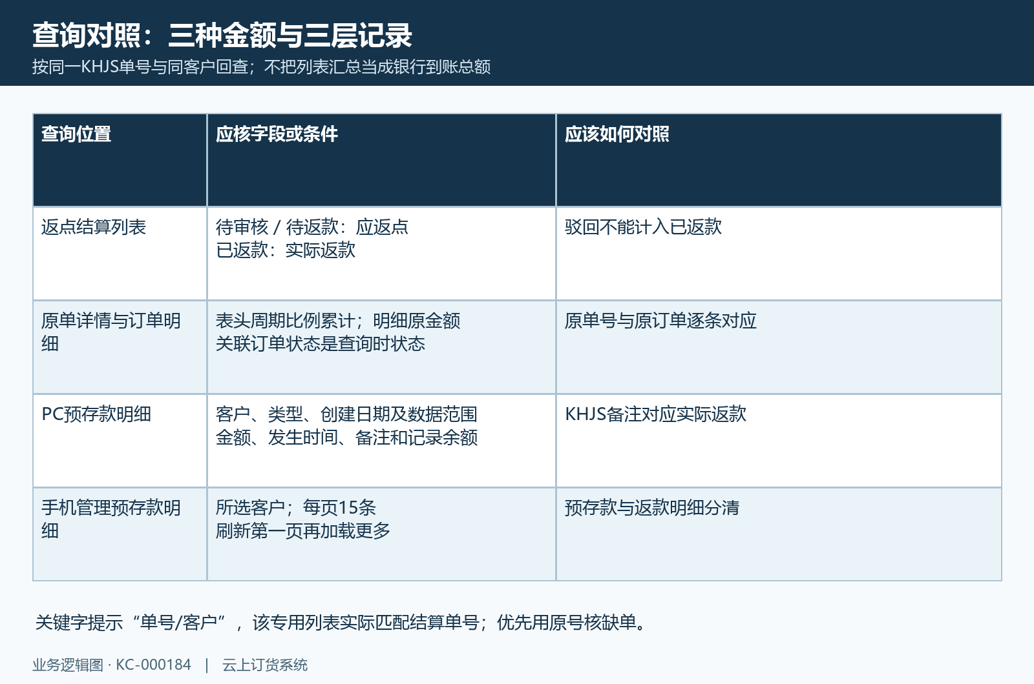
图8：专用结算金额、原明细与同客户预存款记录查询对照。

查询失败或金额异常，先核原单与状态再决定下一步
结算查询以当前企业的有效记录为范围，列表默认按记录编号倒序分页。页面关键字提示“单号/客户”，查询关键字实际匹配结算单号；用客户名称查不到时，不立刻认定没有结算，应先用原KHJS单号查，结合可用的客户或状态条件核对。关联订单页签的关键字匹配订单号，且限定当前结算单，不能把另一张单的订单数拿来补当前明细。制单时间列不等于日期筛选入口，查询范围按本企业当前可用条件核对。
列表汇总“待审核”与“待返款”使用相应状态单据的应返点金额，“已返款”使用完成单据的实际返款金额。三者不能相加为已到账金额，驳回单也不能当作已返款。详情表头、关联订单和预存款三个层次要按同原号复核：表头是生成时的累计与比例，明细保留该单当时的订单和退货金额，关联订单状态来自查询时的有效订单，账户流水则是后续兑现记录。退货或状态变化后出现差异，不保证历史结算明细和账户自动重算。
入口不可用、无数据、金额未带出、状态不能操作、版本过期或提交无明确结果，都先记录企业、脱敏客户、原单号、时间与可见提示，刷新原详情和账户后再处理。完成后只有状态变化而查不到原预存款记录时，继续核客户、日期、数据范围和原备注，不用手工充值顶替缺失证据。历史图与示意图用于理解入口和关系；本企业周期记录、门槛开始时间、字段初值与资金结果仍应逐原单核对。
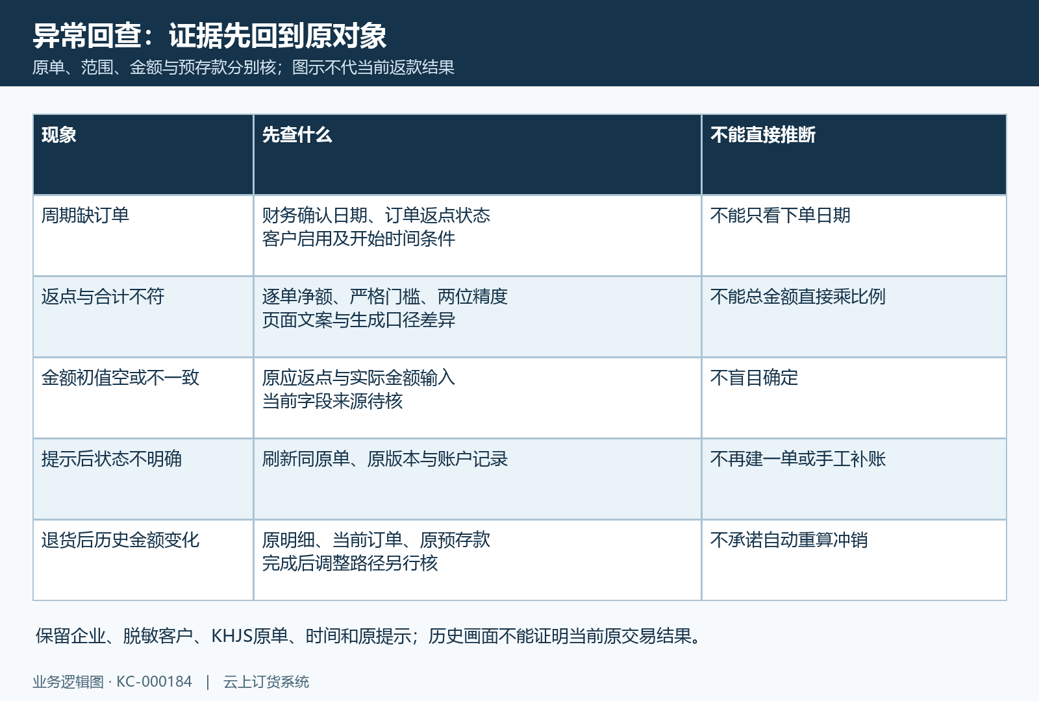
图9：缺单、金额差异、初值和退货后的原结果回查。

